PROCESO DE REGISTRO DE DESCUENTOS ODOO.

A) Factura con descuento por ITEM
- Ingresar a -> Clientes -> Facturas -> Nuevo
- Completar datos de factura de ventas
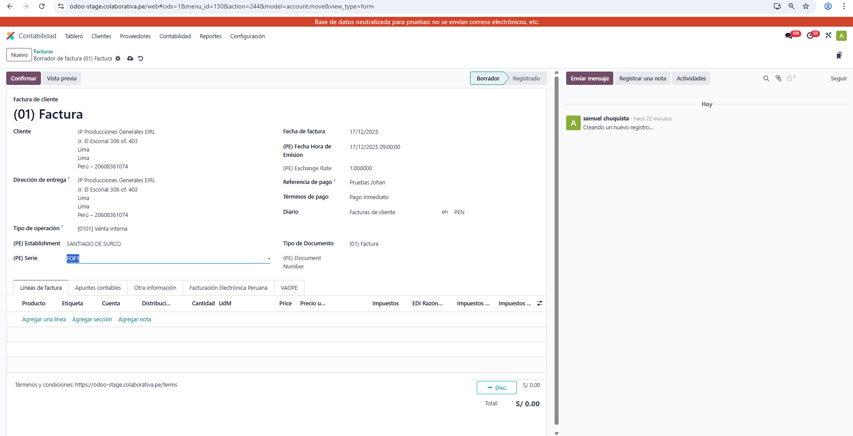

- Agregar item y precio
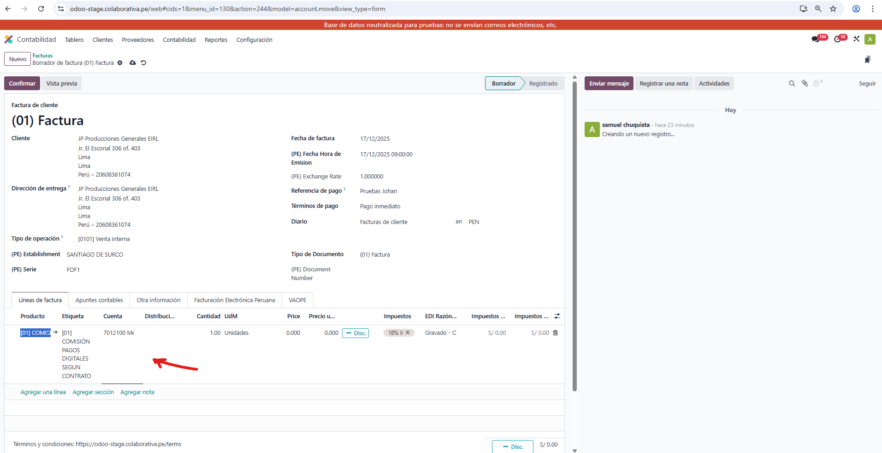

- Click en guardar
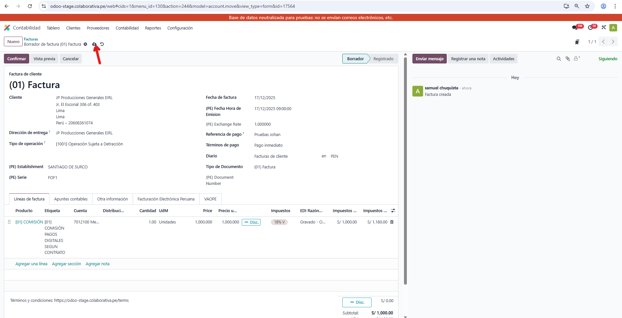

- Seleccionar botón descuento
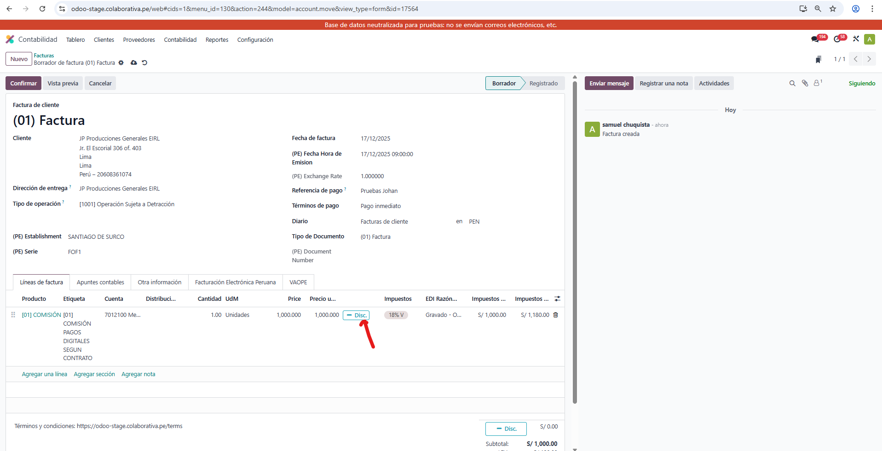

- Configurar descuento por ITEM (Puede ser por monto o porcentaje)
Por monto (Al agregar dar click en la parte blanca de la ventana para que aplique y después “BOTON APPLY”)
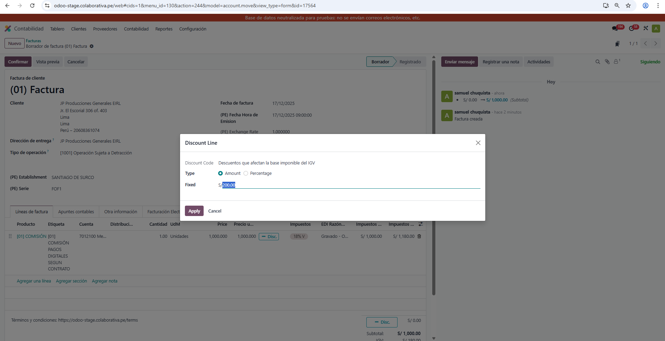

Por porcentaje (Al agregar dar click en la parte blanca de la ventana para que aplique y después “BOTON APPLY”)

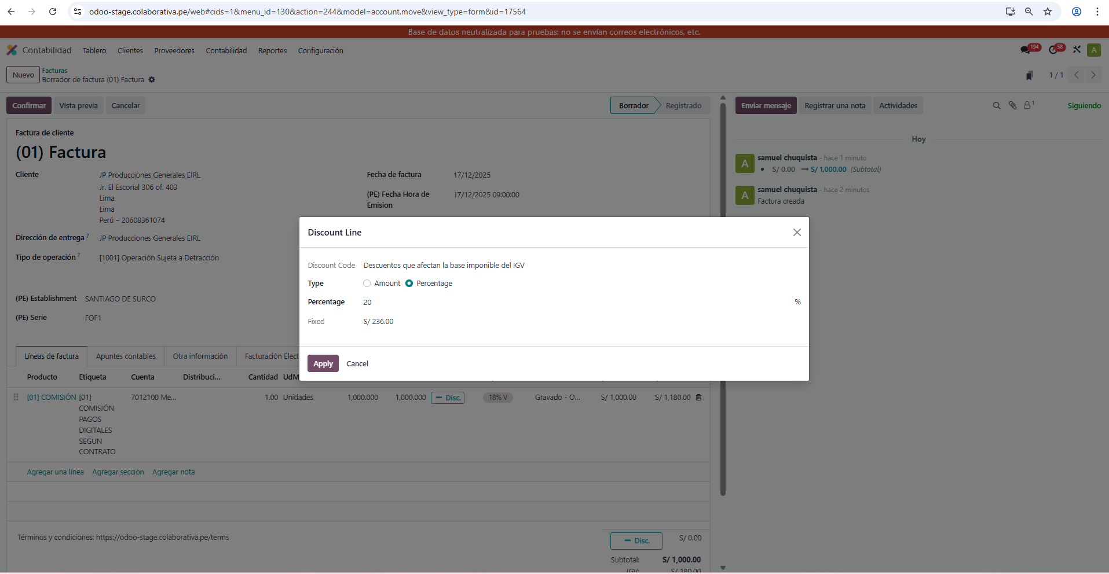

- Se crea un nuevo ITEM con el dscto aplicado (En el campo etiqueta se visualiza el descuento asociado al nombre del producto). Se genera el descuento en el resumen
Resumen:
Precio sin impuesto producto = s/1,000
Precio con impuesto producto = s/1,180
Descuento aplicado item 20% = s/236 (Se aplica al total con impuesto)
Precio aplicando el descuento = s/944

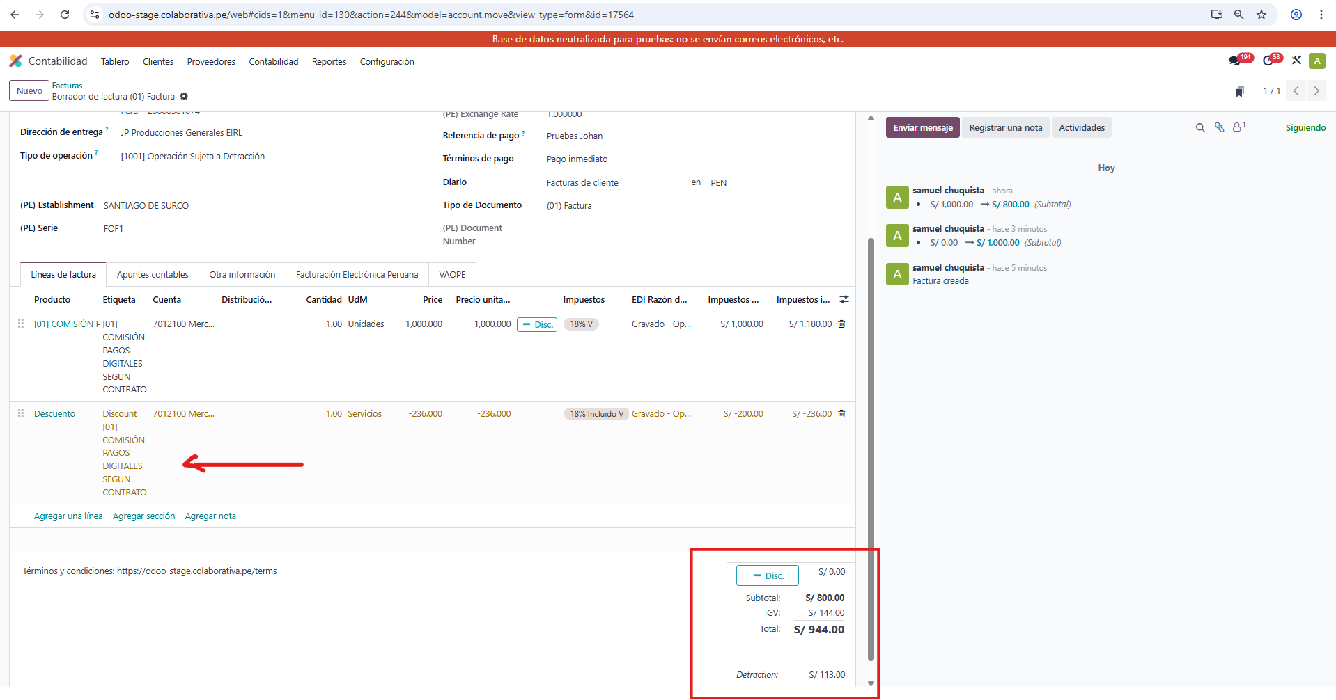

Revisión en API Contabilidad:
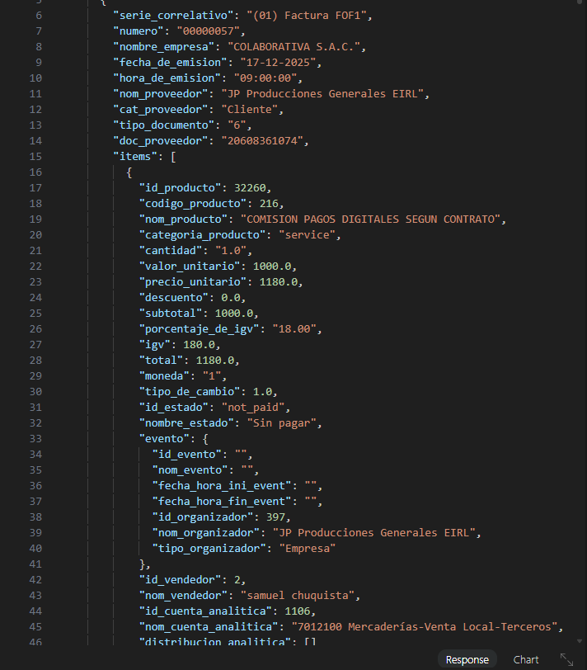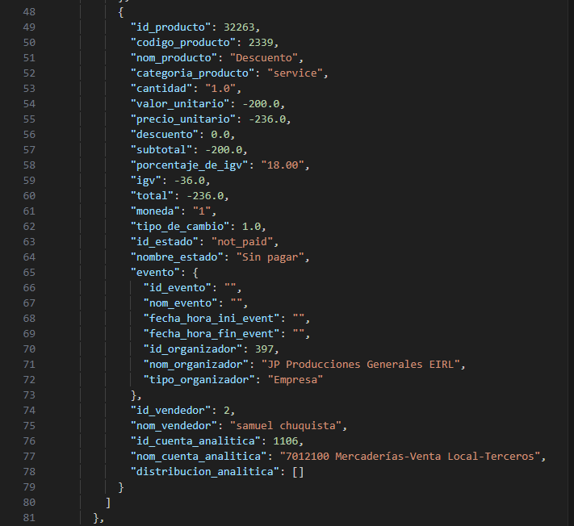

B) Factura con descuento Global
- Ingresar a -> Clientes -> Facturas -> Nuevo
- Completar datos de factura de ventas
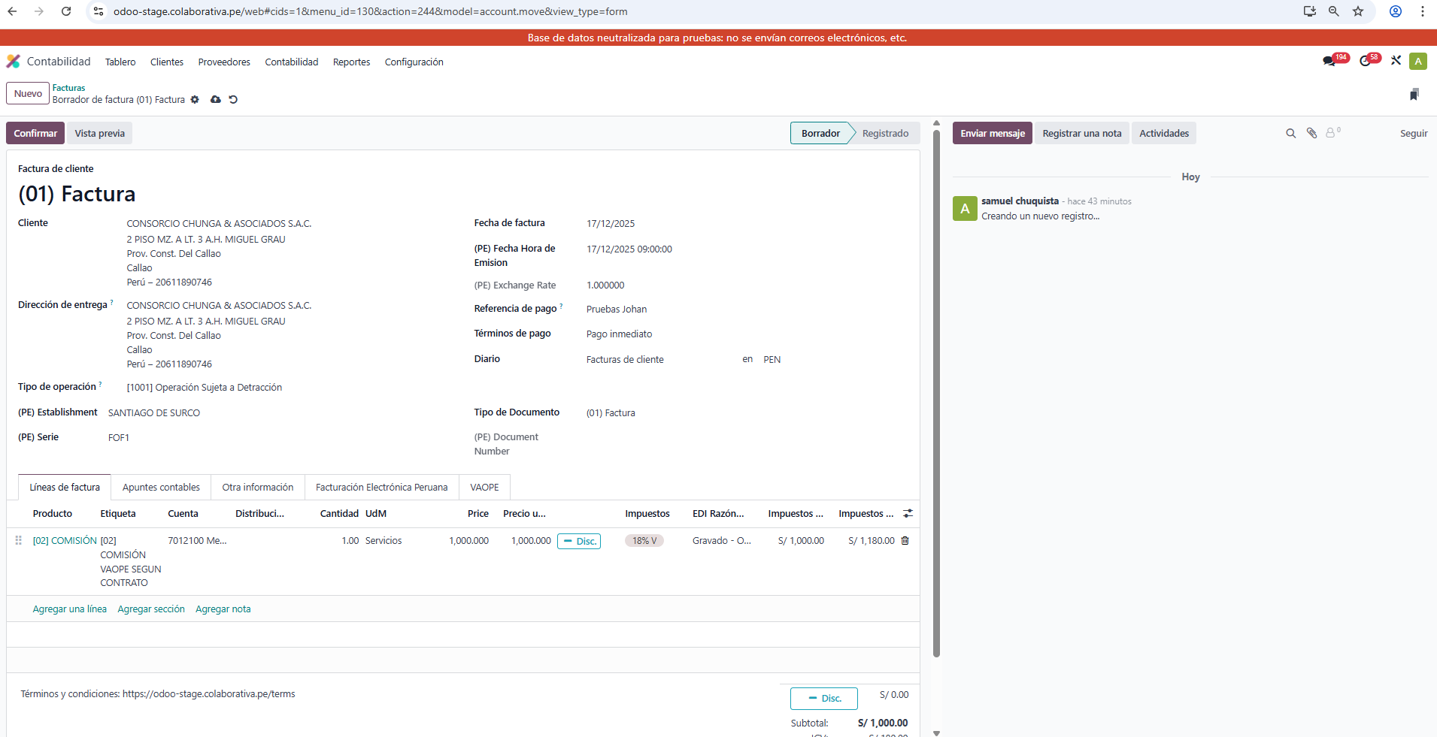

- Agregar item y precio
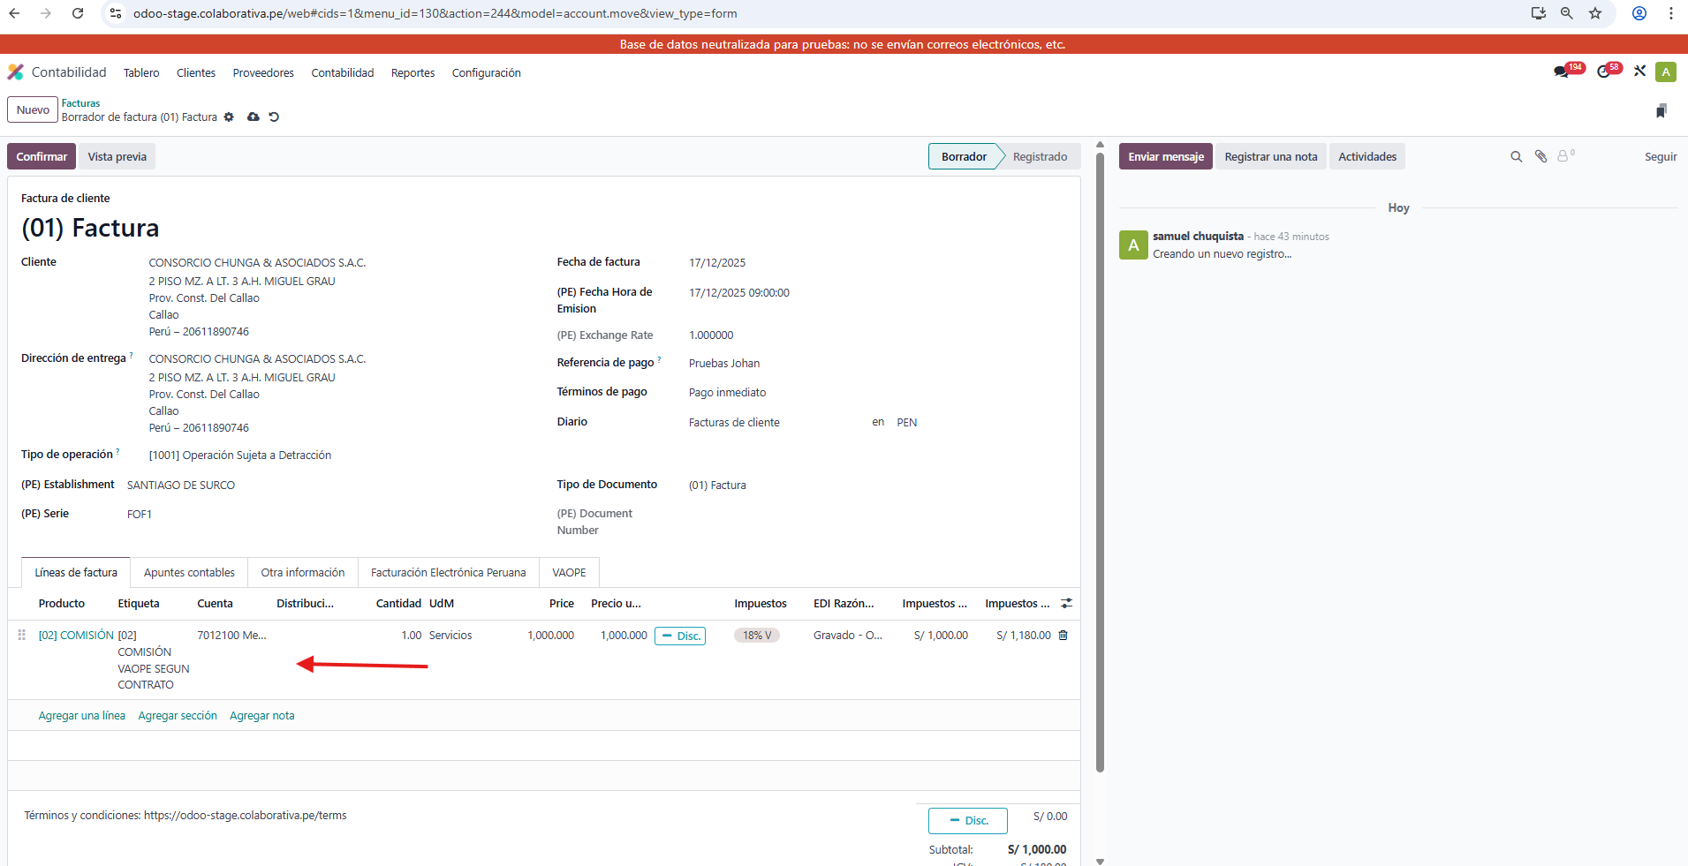

- Click en guardar
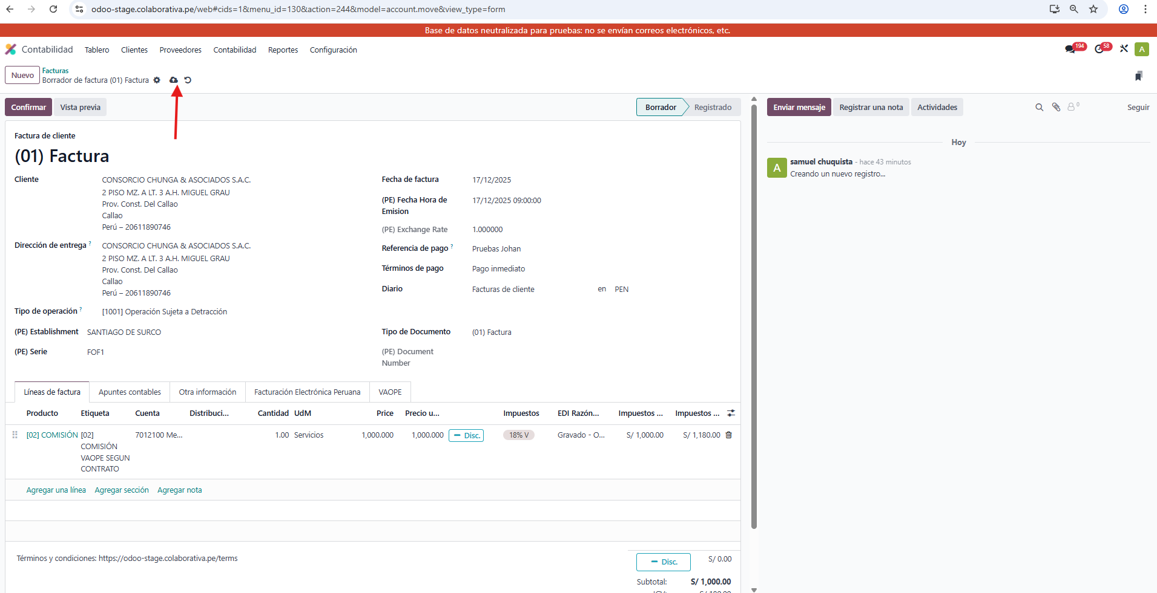

- Seleccionar botón descuento GLOBAL
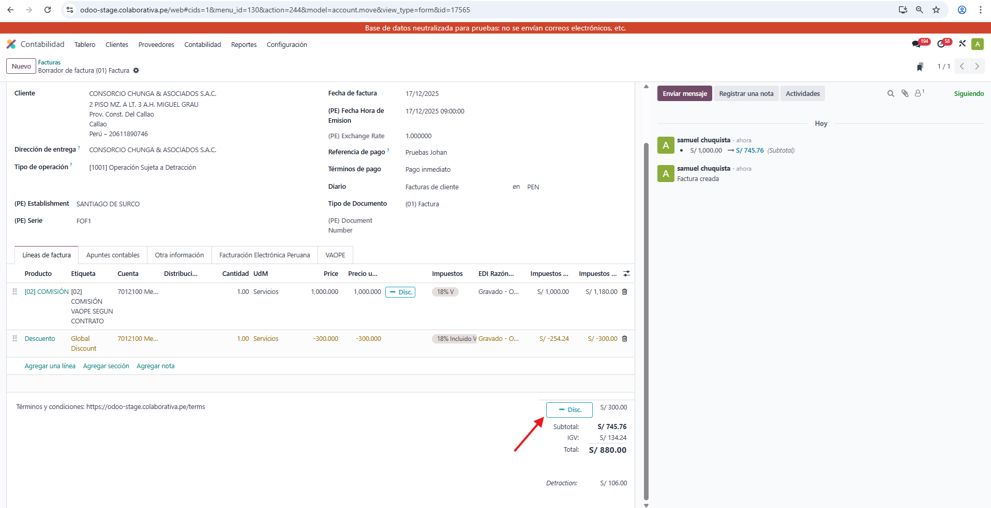

- Configurar descuento GLOBAL (Puede ser por monto o porcentaje)
Por monto (Al agregar dar click en la parte blanca de la ventana para que aplique y después “BOTON APPLY”)


Por porcentaje (Al agregar dar click en la parte blanca de la ventana para que aplique y después “BOTON APPLY”)



- Se crea un nuevo ITEM con el dscto aplicado (En el campo etiqueta se visualiza el descuento con nombre “Global Discount”). Se genera el descuento en el resumen
Resumen:
Precio sin impuesto producto = s/1,000
Precio con impuesto producto = s/1,180
Descuento aplicado monto = s/300 (Se aplica al total con impuesto)
Precio aplicando el descuento = s/880

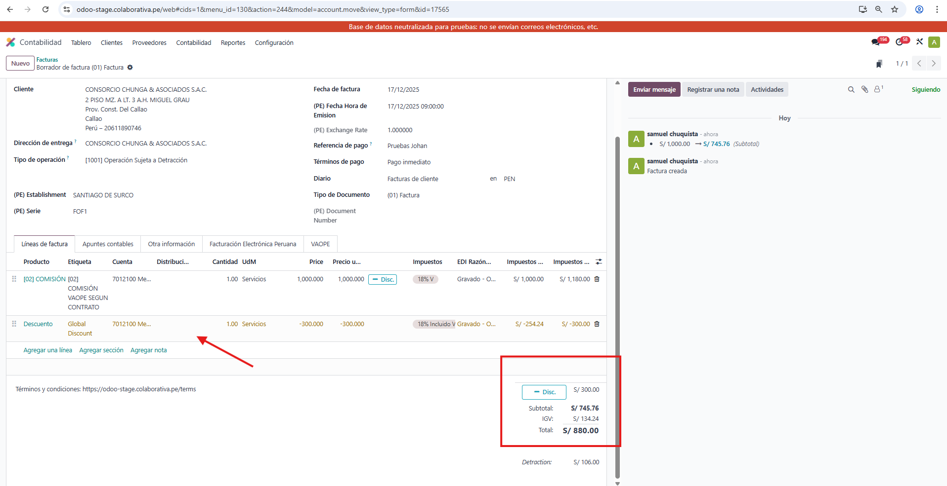

Revisión en API Contabilidad:

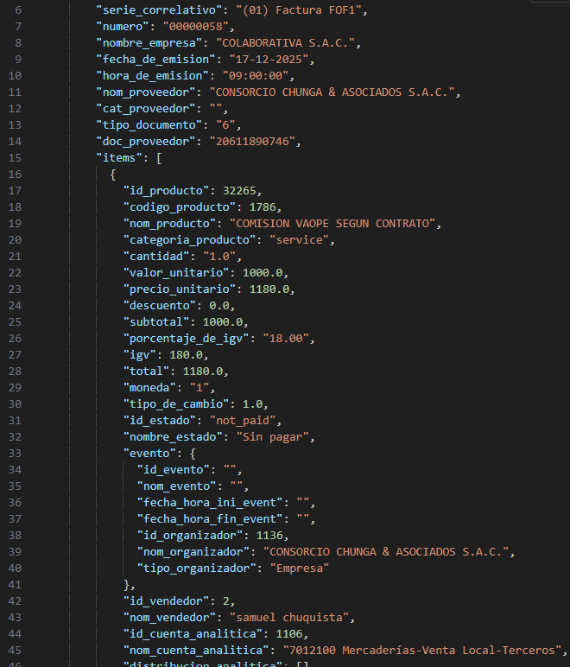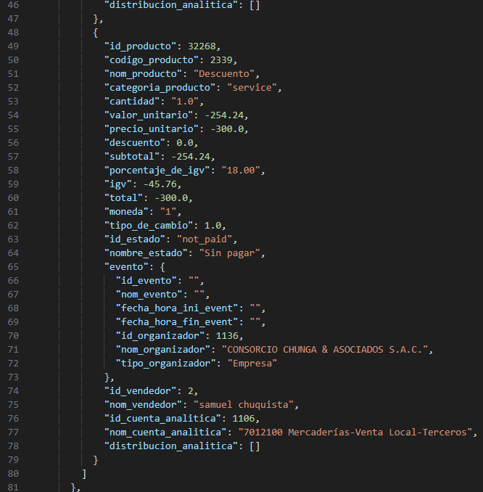

C) Factura con descuento por ITEM y Global
- Ingresar a -> Clientes -> Facturas -> Nuevo
- Completar datos de factura de ventas
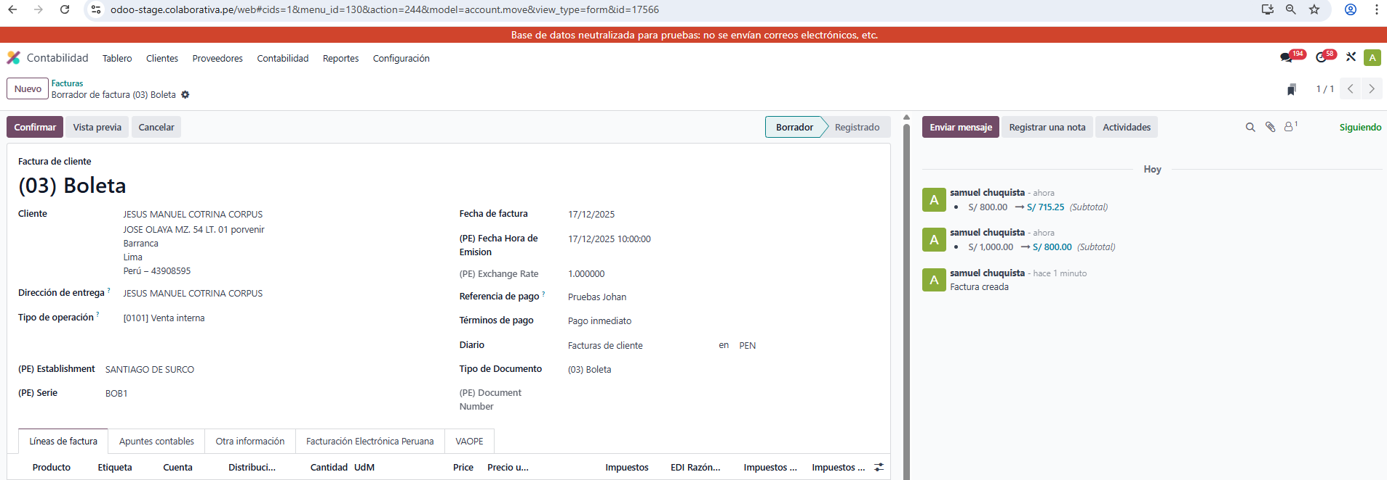

- Agregar item y precio
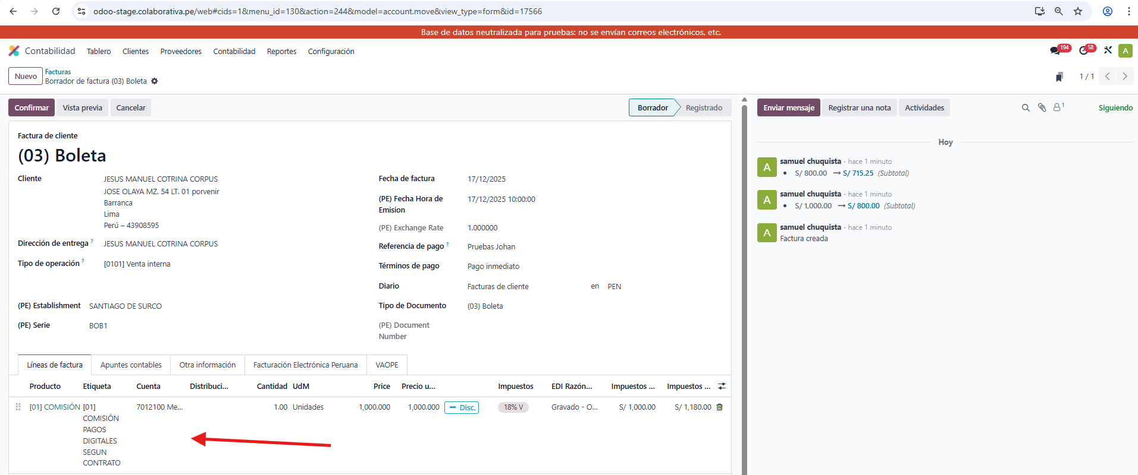

- Click en guardar


- Seleccionar botón descuento por ITEM
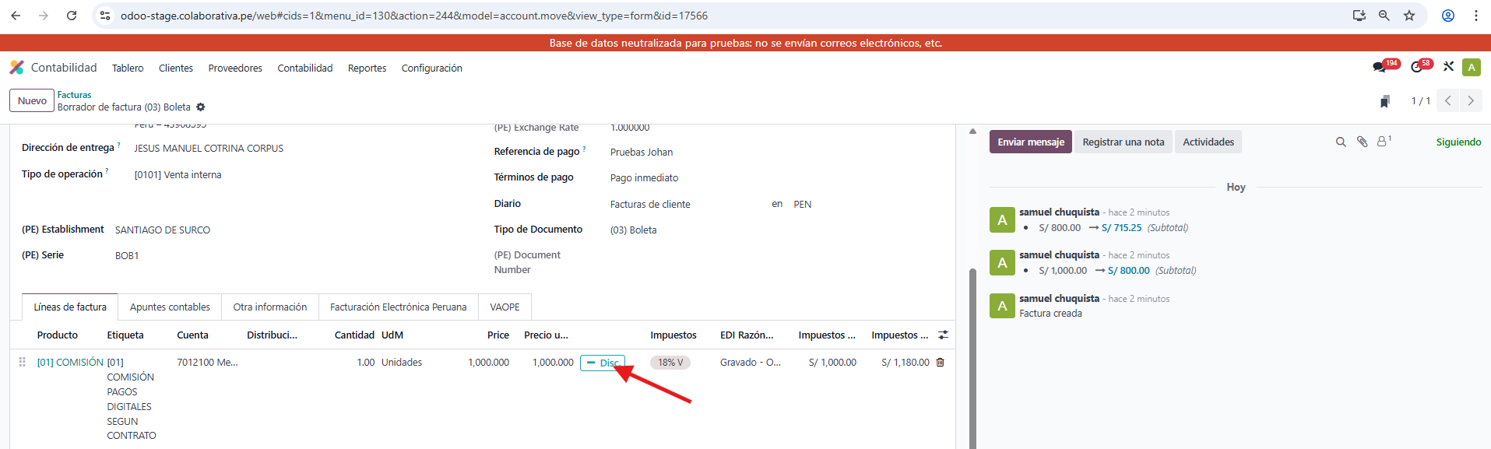

- Configurar descuento por ITEM (Puede ser por monto o porcentaje)
Por monto (Al agregar dar click en la parte blanca de la ventana para que aplique y después “BOTON APPLY”)


Por porcentaje (Al agregar dar click en la parte blanca de la ventana para que aplique y después “BOTON APPLY”)



- Se crea un nuevo ITEM con el dscto aplicado (En el campo etiqueta se visualiza el descuento asociado al nombre del producto). Se genera el descuento en el resumen

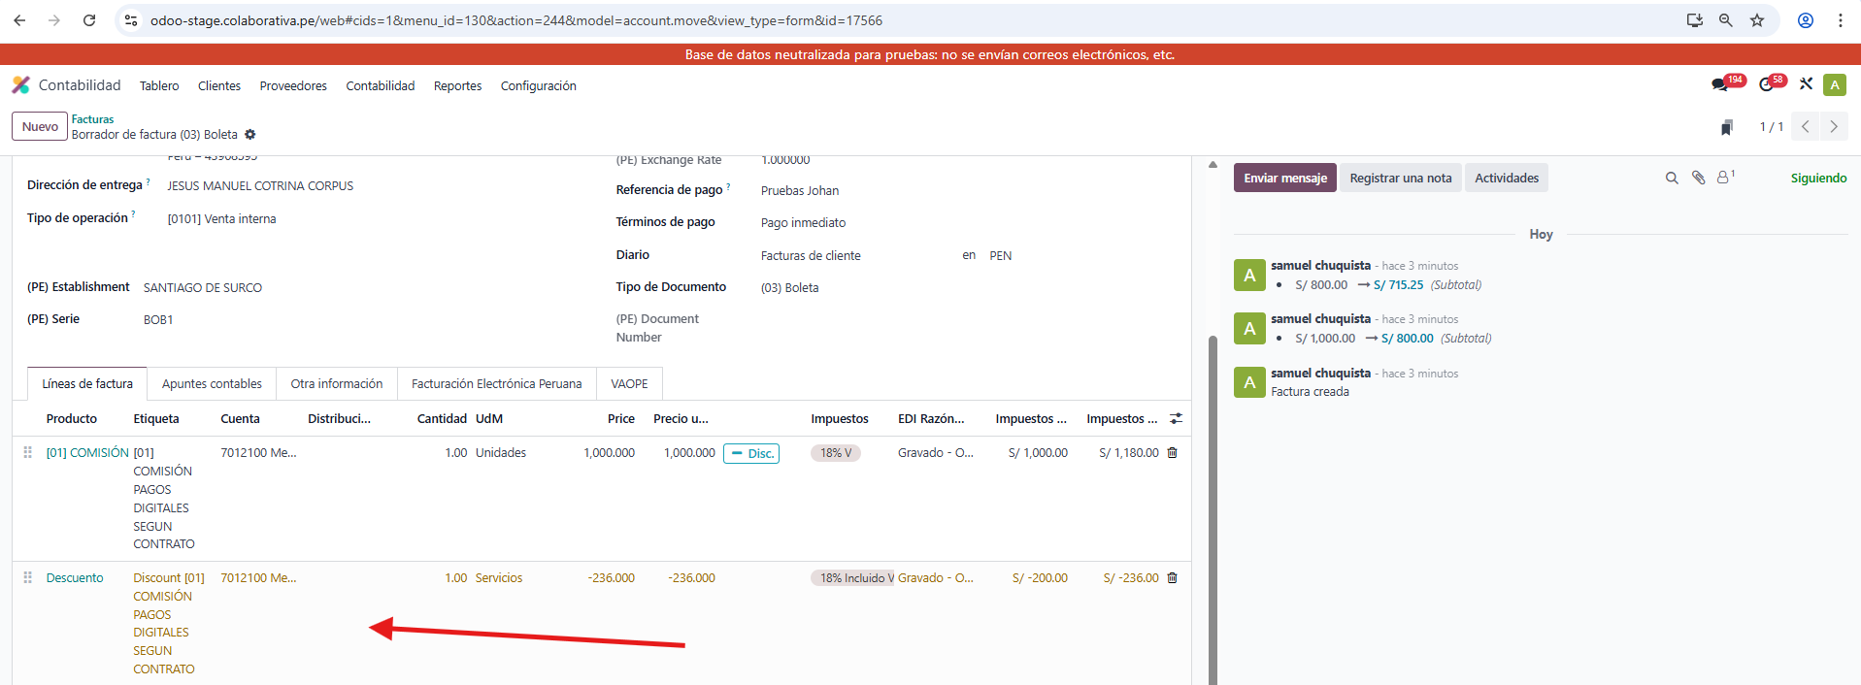

- Seleccionar botón descuento GLOBAL


- Configurar descuento GLOBAL (Puede ser por monto o porcentaje)
Por monto (Al agregar dar click en la parte blanca de la ventana para que aplique y después “BOTON APPLY”)


Por porcentaje (Al agregar dar click en la parte blanca de la ventana para que aplique y después “BOTON APPLY”)



- Se crea un nuevo ITEM con el dscto aplicado (En el campo etiqueta se visualiza el descuento con nombre “Global Discount”). Se genera el descuento en el resumen.

Resumen:
Precio sin impuesto producto = s/1,000
Precio con impuesto producto = s/1,180
Descuento aplicado item 20% = s/236 (Se aplica al total con impuesto)
Descuento aplicado monto = s/100 (Se aplica al total con impuesto)
Precio TOTAL aplicando ambos descuentos = s/844

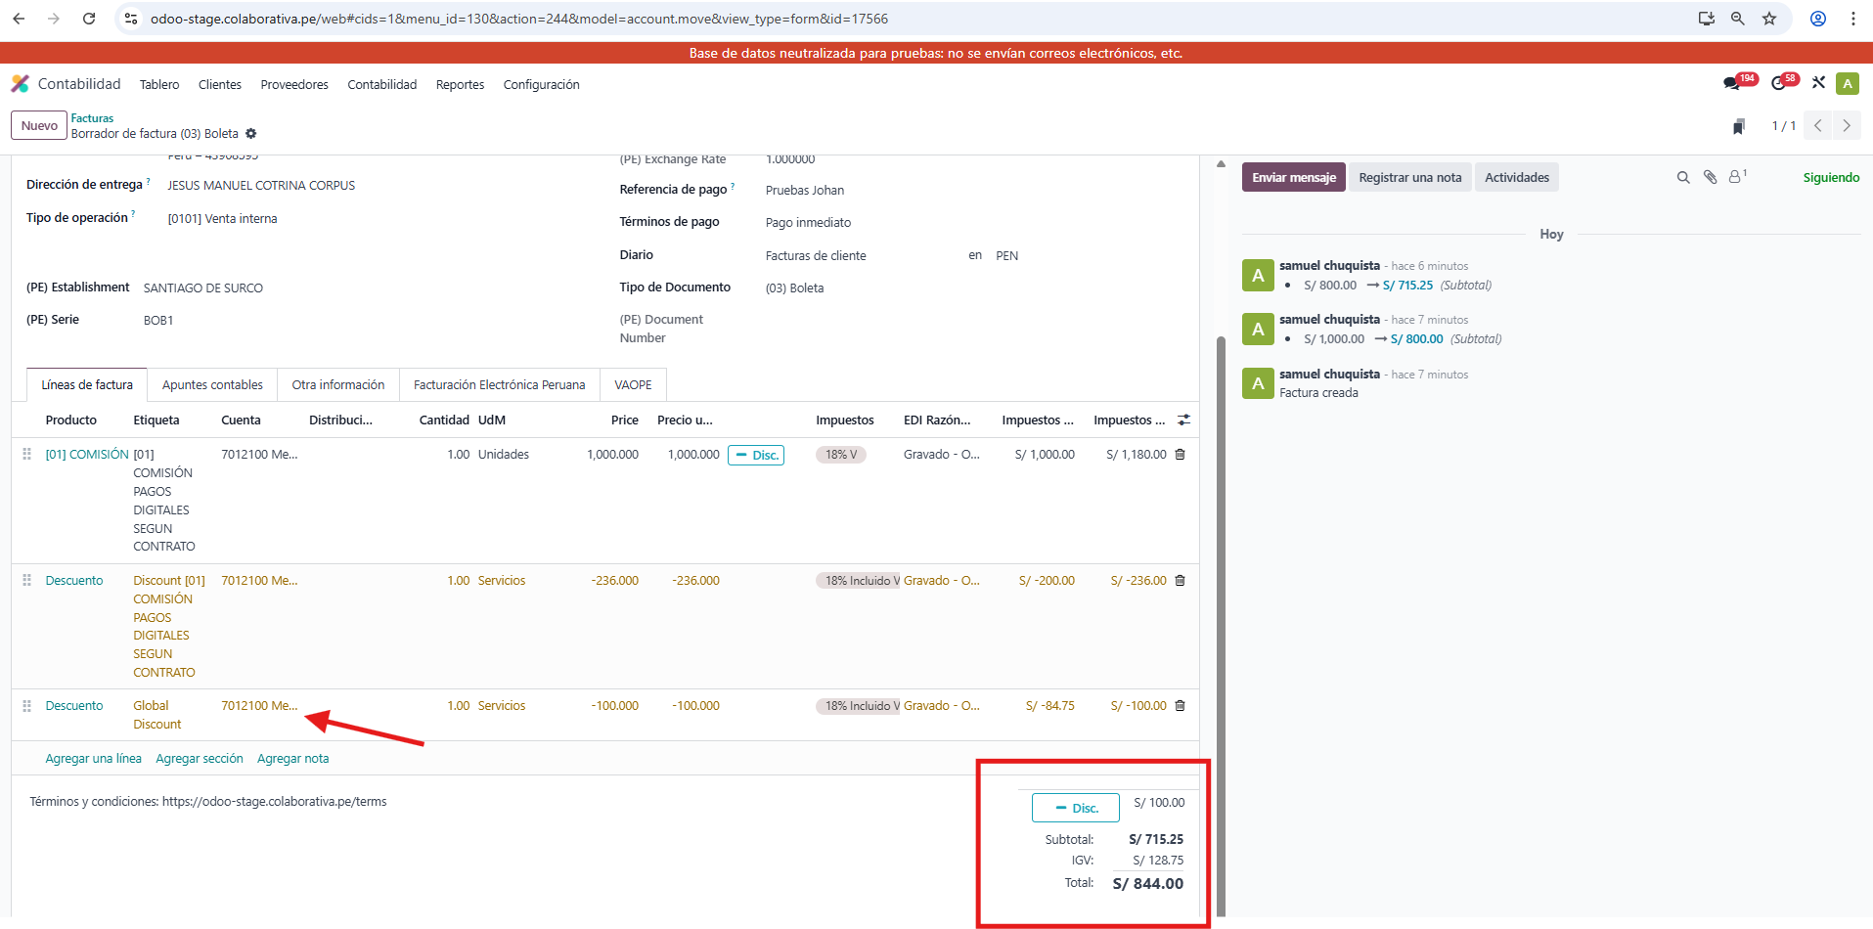

Revisión en API Contabilidad:
